**Сушко Петрунеля Хведорова (Suszkowna Petrunela)**

6 июля 1796 г – крещение (НИАБ 136-13-894, лист 29об, №65/1796-р (ориг)), (РГИА 823-2-18, лист 256об,№36/1796-р (коп)).

**НИАБ 136-13-894:** Лист 30. **Метрическая запись №65/1796-р (ориг).**

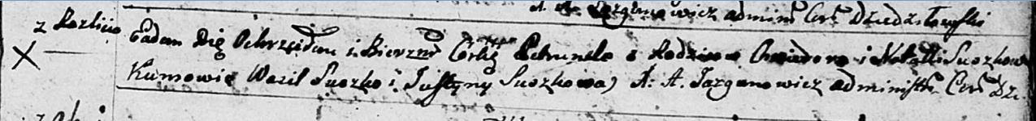

Дедиловичская Покровская церковь. 6 июля 1796 года. Метрическая запись о крещении.

Suszkowna Petrunela – дочь родителей с деревни Разлитье.

Suszko Chwiedor – отец.

Suszkowa Natalla – мать.

Suszko Wasil - кум.

Suszkowa Justyna - кума.

Jazgunowicz Antoni – ксёндз.

**РГИА 823-2-18:** Лист 256об. **Метрическая запись №36/1796-р (коп).**

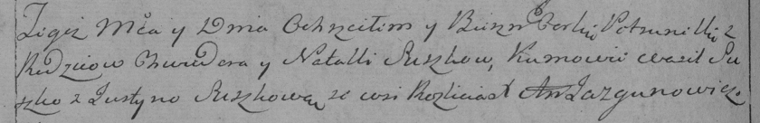

Дедиловичская Покровская церковь. 6 июля 1796 года. Метрическая запись о крещении.

Suszkowna Petrunella – дочь родителей с деревни Разлитье.

Suszko Chwiedor – отец.

Suszkowa Natalla – мать.

Suszko Wasil – кум.

Suszkowa Justyna – кума.

Jazgunowicz Antoni – ксёндз.